Вера Мильчина

Об Андрее Немзере

Памяти друга и коллеги

(Горький. 2023. 13 декабря. URL: https://gorky.media/context/ob-andree-nemzere/)

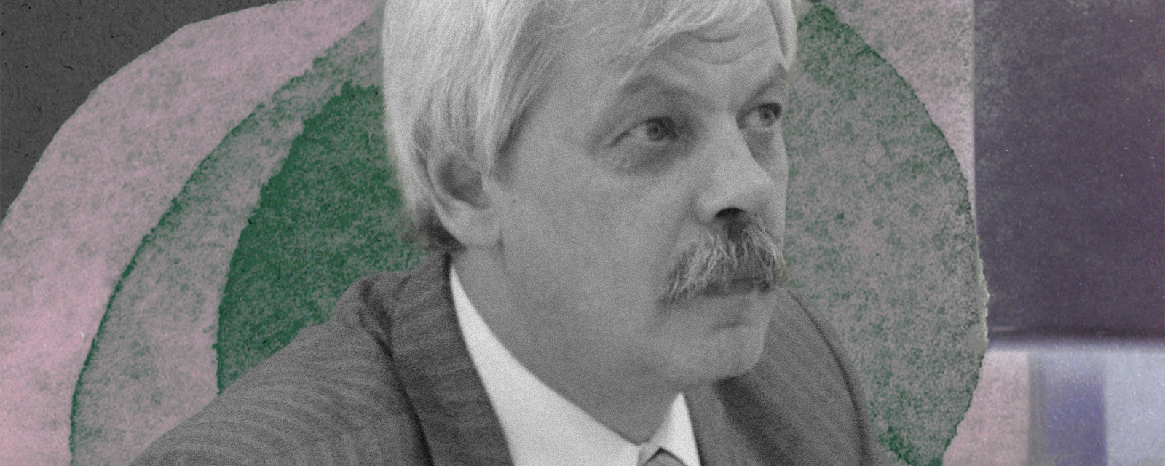

9 декабря 2023 года не стало Андрея Семеновича Немзера — историка русской литературы, литературного критика, замечательного преподавателя. О том, каким он был человеком, вспоминает Вера Мильчина.
Все мы начиная с 24 февраля 2022 года оказались перед лицом наступающего варварства, насилия и лжи. В этой ситуации чрезвычайно важно сохранить хотя бы остатки культуры и поддержать ценности гуманизма — в том числе ради будущего России. Поэтому редакция «Горького» продолжит говорить о книгах, напоминая нашим читателям, что в мире остается место мысли и вымыслу.

Андрей Семенович Немзер (1957–2023). Очень больно выводить эту вторую дату. Да и первую тоже, ведь она напоминает: Андрею было всего 66 лет.
У каждого человека есть какие-то главные черты, которые вспоминаются прежде всего. Андрей Немзер — это страстность и верность.
Страстность, с которою он писал и говорил на протяжении всей жизни. Верность русской литературе вообще и любимым авторам XIX–ХХ веков, о которых он писал всю жизнь.
В этой жизни было несколько моментов, когда Андрей круто менял род занятий. Из историка русской литературы XIX века, автора блестящей диссертации о Владимире Соллогубе, он в первые постсоветские годы превратился в литературного критика, пишущего о современной литературе. И довольно скоро вышло так, что он стал критиком номер один, «главным критиком эпохи», и все, и друзья, которые его статьями восхищались, и враги, которые тщетно мечтали сами занять это место, признали: да, есть много разных критиков, и есть Немзер как целая институция. Причем Андрей ведь вовсе не ставил себе целью стать первым. Он просто писал — много, тщательно и страстно. Он отдал критике два десятка лет. И теперь благодаря его книгам — прежде всего сборникам статей «Дневник читателя. Русская литература в таком-то году» (вышло пять сборников за 2003–2007 годы), — мы имеем в книжном виде подробную картину этой литературы. В критических статьях Андрей оставался верен любимым писателям (их было немало), а о нелюбимых писал нехотя и сжав зубы, но все-таки писал — резко и язвительно.
После критики (а точнее, частично одновременно с нею) наступила пора преподавания. Ординарный профессор Высшей школы экономики Андрей Семенович Немзер преподавал историю русской литературы страстно; у него самого память и эрудиция были огромные, от Сумарокова до Наровчатова он помнил тексты всех русских писателей и обрушивал свои знания на слушателей. Я много лет писала отчеты-хроники о филологических конференциях, проходивших в Институте высших гуманитарных исследований РГГУ (Лотмановские и Гаспаровские чтения), и некоторых других; я старалась отражать не только содержание докладов, но и реплики в обсуждениях — разумеется, не все, а самые интересные. Так вот, фраза «в ходе обсуждения доклада Андрей Немзер возразил… дополнил… усомнился…» встречается почти в каждом отчете. Возражал, дополнял и сомневался он тоже со всей страстью, какой, возможно, иные доклады и не заслуживали. Но иначе, вполсилы и вполголоса, он не умел.
Сайт Высшей школы экономики сообщает, что с 2011 по 2017 год студенты шесть раз подряд выбирали Андрея «любимым преподавателем», и это замечательно, но я думаю, что им было с ним нелегко. Потому что он не понижал планку не только для себя, но и для них. А к себе он относился с огромной строгостью: себя, автора полутора десятков книг и несметного числа статей, называл лентяем и неучем.
Это все о страстности. А верность проявлялась во всем — и в отношении к друзьям (школьным, университетским и более поздним; некоторые люди, выпив за праздничным столом, мрачнеют и делаются злыми, — Андрей начинал рассказывать друзьям о том, как он их любит), и в отношении к любимым авторам: Жуковскому (сборник историко-литературных статей Андрей назвал «При свете Жуковского»), Алексею Константиновичу Толстому, Давиду Самойлову, Александру Солженицыну (называю только самых главных). Андрей писал о них если не всю жизнь, то в течение очень многих лет. Однажды на Лотмановских чтениях он объявил доклад на тему: «Проваленный диалог: Давид Самойлов — Александр Солженицын». Два его любимца не любили друга, и их единственная 15-минутная встреча эту нелюбовь не уменьшила. Было непонятно, как Андрей выйдет из положения? Станет на чью-то сторону? Он остался верен обоим и просто объяснил, как все начиналось и чем кончилось.
И еще о верности русской литературе XIX века. Статьи о ней Немзер печатал в ежедневных газетах, в которых служил (сначала в «Независимой», когда она была совсем молодая и ничуть не похожая на сегодняшнюю, потом в «Сегодня» и «Времени новостей»), и короткие, но емкие очерки о Батюшкове или Аполлоне Григорьеве приходили к читателю вперемежку с рецензиями на самоновейшие романы. В сущности, Андрей уничтожал таким образом границу между той литературой и этой — не случайно, когда кругом в очередной раз скорбели о том, что писатели измельчали, он назвал сборник статей о литературе 1990-х годов словами Павла Васильевича Анненкова, сказанными о совсем другой эпохе (1838–1848): «Замечательное десятилетие».
Вот я пишу о достижениях Андрея, но ведь о них уже написали многие еще при его жизни; библиография работ о нем, и хвалебных, и, увы, пасквильных, насчитывает не один десяток названий. А хочется сохранить — хотела сказать, на бумаге, но пишу-то я на компьютере — его живой голос и привычки. Как он, услышав изложение какой-нибудь новомодной теории, топал ногами и кричал: «Я все это знал еще в восьмом (вар.: десятом) классе!» Как он, видя на столе вкусную закуску, приговаривал: «Огурчики-помидорчики, Сталин Кирова убил в коридорчике!» Как он восклицал возмущенно при виде чьего-то недомыслия: «Это же ясно даже пьяному ежу!» Как он — верный друг — приурочил публикацию в газете «Сегодня» рецензии на «Замогильные записки» Шатобриана в нашем с Ольгой Гринберг переводе (они ему очень понравились) к пятнадцатилетию моего сына.
В одном из докладов на Гаспаровских чтениях Андрей процитировал стихотворение Давида Самойлова «Старый Тютчев», в котором есть страшные слова: «Вот подходящий час, чтоб перерезать горло», но за ними следует последняя строка: «Немного подожду. Покуда отложу». Смерть не подождала и не отложила. И это невыносимо горько.

